ĐỀ THI VÀO 10
Phần 1 trắc nghiệm (2 điểm)
Hãy chọn phương án trả lời đúng và viết chữ cái đứng trước phương án đó vào bài làm
Câu 1. Điều kiện để biểu thức xác định là
A.x < 2. B.x > 2. C.x ≠ 2. D.x = 2.
Câu 2. Trong mặt phẳng tọa độ Oxy ,đồ thị hàm số y = x +1 đi qua điểm
A.M(1;0). B.N(0;1). C.P(3;2). D.Q(-1;-1).
Câu 3. Điều kiện để hàm số y = (m-2)x + 8 nghịch biến trên R là
A.m ≥ 2. B.m > 2. C.m < 2. D.m ≠ 2.
Câu 4. Trong các phương trình bậc hai sau phương trình nào có tổng 2 nghiệm bằng 5?
A.x² -10x -5 = 0. B.x² - 5x +10 = 0. C. x² + 5x -1 = 0. D. x² - 5x – 1 = 0.
Câu 5. Trong các phương trình bậc hai sau phương trình nào có 2 nghiệm trái dấu?
A.-x² + 2x -3 = 0. B.5x² - 7x -2 = 0. C.3x² - 4x +1= 0. D.x² + 2x + 1= 0.
Câu 6. Cho tam giác ABC vuông tại A đường cao AH, biết BH = 4cm và CH = 16cm. Độ dài đường cao AH bằng
A.8cm. B.9cm. C.25cm. D.16cm.
Câu 7. Cho đường tròn có chu vi bằng 8cm. Bán kính đường tròn đã cho bằng
A.4cm. B.2cm. C.6cm. D.8cm.
Câu 8. Cho hình nón có bán kính bằng 3 cm chiều cao bằng 4cm. Diện tích xung quanh của hình nón đã cho bằng
A.24π cm². B. 12π cm². C. 20π cm². D. 15π cm².
Phần 2 tự luận
Câu 1. (1,5 điểm)Cho biểu thức ( với x > 0 và x ≠ 1).
- Rút gọn biểu thức P.
- Tìm các giá trị của x sao cho 3P = 1+ x.
Câu 2. (1,5 điểm) Cho phương trình x² – x + m + 1 = 0 (m là tham số).
- Tìm các giá trị của m để phương trình có 2 nghiệm phân biệt.
- Gọi x₁, x₂ là 2 nghiệm phân biệt của phương trình. Tìm các giá trị của m sao cho
x₁² + x₁x₂ + 3x₂ = 7.
Câu 3. (1 điểm) Giải hệ phương trình
Câu 4. (3 điểm) Cho tam giác ABC vuông tại A đường cao AH. đường tròn tâm E đường kính BH cắt AB tại M (M khác B), đường tròn tâm F đường kính HC cắt AC tại N (N khác C)
- Chứng minh AM.AB = AN.AC và AN.AC = MN².
- Gọi I là trung điểm của EF, O là giao điểm của AH và MN. Chứng minh IO vuông góc với đường thẳng MN.
- Chứng minh 4(EN² + FM²) = BC² + 6AH².
Câu 5. (1 điểm) Giải phương trình .

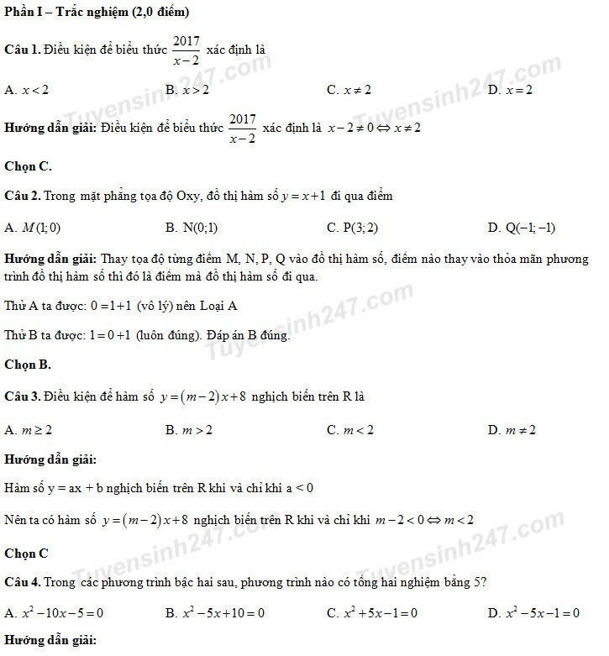

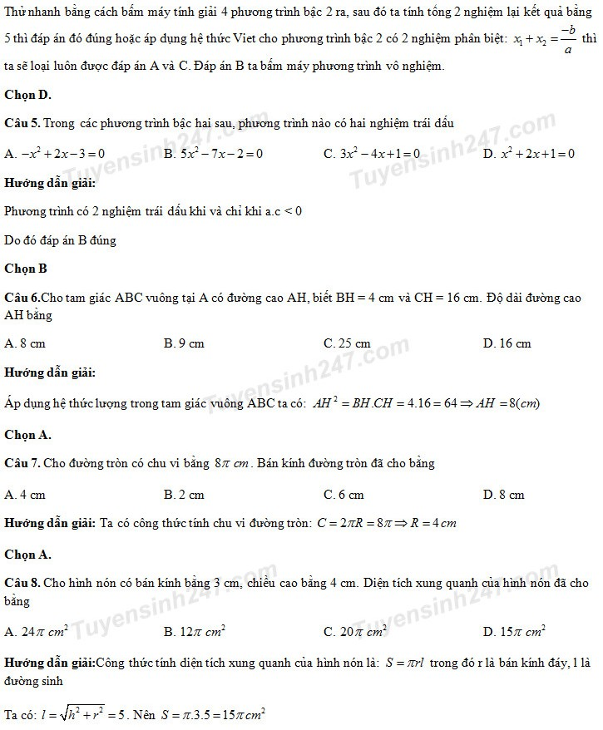

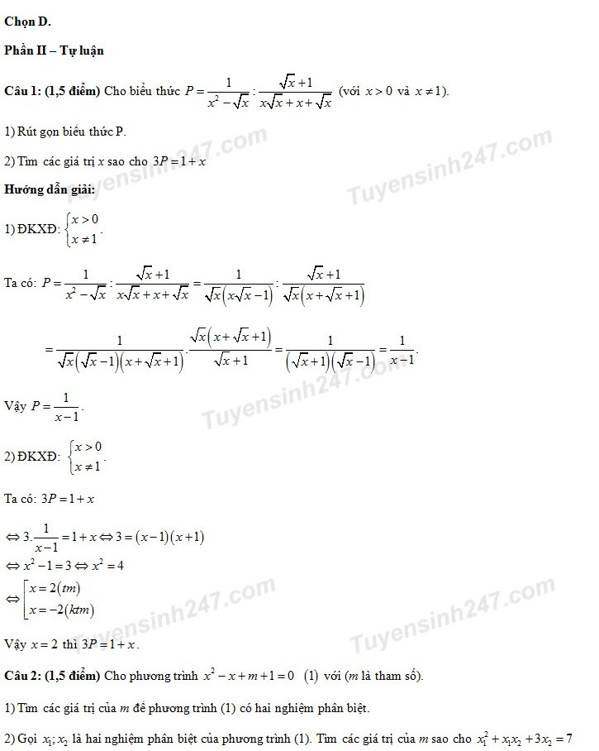

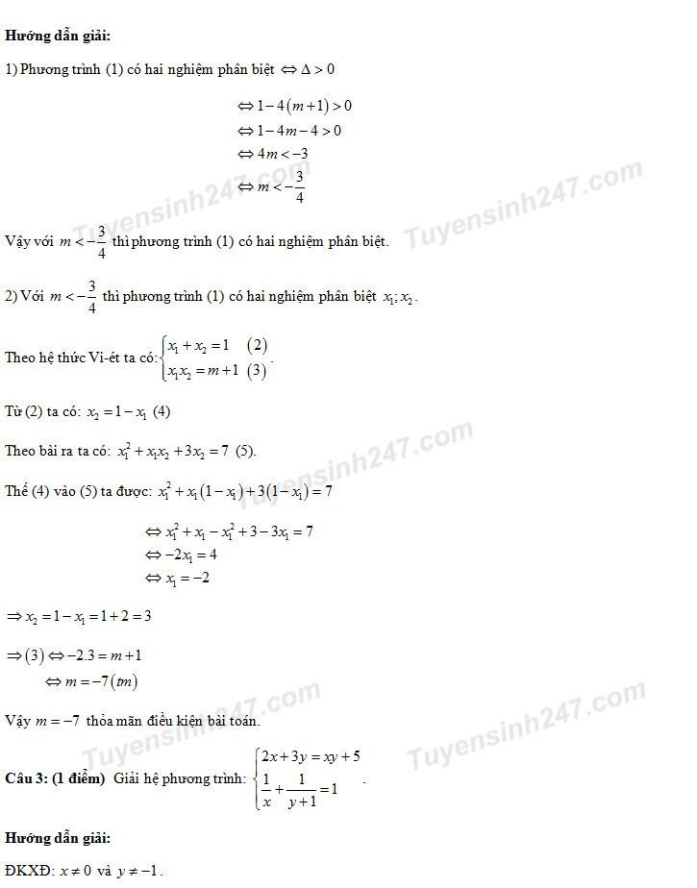

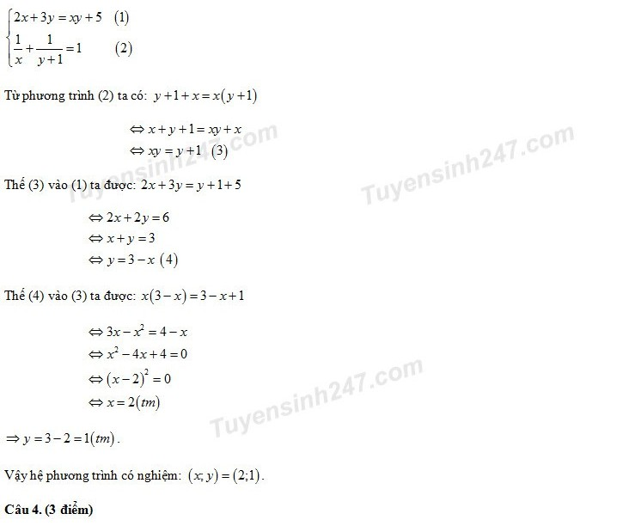

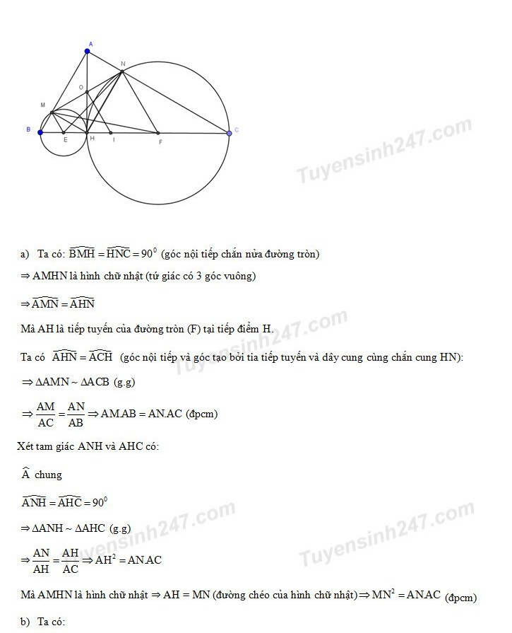

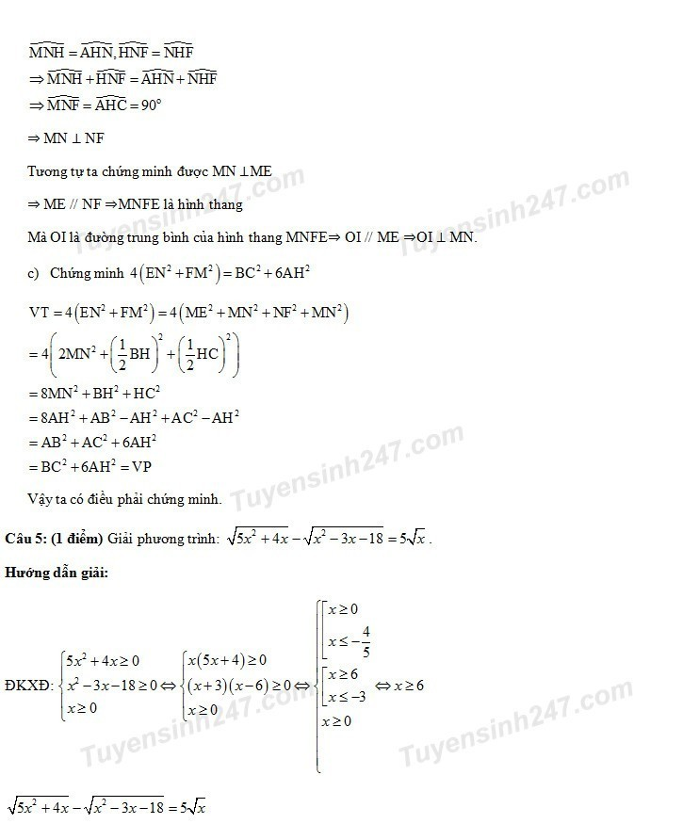

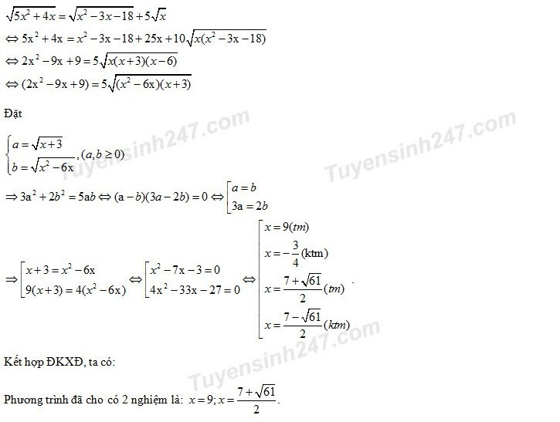
Câu 5. (1,0 điểm)
Điều kiện:
Cách 1: Lời giải của thầy Nguyễn Minh Sang:
Đặt , phương trình trên trở thành:
Với
Với
Vậy .
Cách 2: Lời giải của thầy Nguyễn Văn Thảo:
Đặt: ta có phương trình:
Vậy phương trình có tập nghiệm: .

